届 别 2025届
学 号202114240147



毕业论文（设计）

数控直流稳压电源的设计

姓 名 袁均铭
学 院、 专 业
导 师 姓 名、职 称
完 成 时 间

目 录
摘要……………………………………………………………………Ⅰ
Abstract…………………………………………………………………Ⅱ
1.绪论 5
1.1课题研究背景 5
1.2国内外研究现状 5
1.3本文主要研究内容 7
2.总体方案设计 9
2.1直流稳压电源工作原理和特点 9
2.2半桥式电路 10
3.稳压电源硬件设计实现 13
3.1最小单片机系统设计 13
3.2主电路设计 14
3.3采样电路设计 15
3.4按键电路设计 16
3.5辅助电源设计 17
4.稳压电源软件程序设计 18
4.1PI控制子程序设计 18
4.2按键检测程序设计 18
4.3主程序流程图设计 19
5.测试与总结 21
5.1输出电压测试 21
5.2上位机显示测试 22
总结与展望 26
致 谢 27
参考文献 28

摘 要
论文介绍了数控直流稳压电源的结构及工作原理，主电路采用半桥式电路结构，单片机输出PWM波，经驱动电路控制半桥开关管，向负载提供直流电压，采集输出电压电流，运用PI控制调节PWM占空比，输出电压可以通过按键调节，并通过液晶显示。设计包含有硬件电路设计和软件程序设计，硬件电路设计包含有主电路设计、驱动电路设计、单片机最小系统设计、显示电路设计和辅助电源设计，软件程序设计包含有主程序设计及上位机界面设计，设计实现了直流稳压电源0-24V可调输出，调节精度达到0.1V，输出电流限定为2A。
关键词：数控直流稳压电源；半桥；单片机；PWM；驱动电路

ABSTRACT
This design uses STM32F103C8T6 microcontroller as the core to develop a 0-24V CNC adjustable DC regulated power supply system. The input is realized by half-bridge structure, PWM (pulse width modulation) control MOS tube conduction and shutdown, combined with LC filter circuit to realize high-efficiency voltage conversion. The precise setting and real-time feedback regulation of the output voltage are realized, and the voltage regulation accuracy reaches 0.1 V, and the maximum output current is 2 A. The system adopts the Buck buck topology, which optimizes the power conversion efficiency, and improves the dynamic response speed and stability through the PID algorithm.
In terms of hardware design, the system includes an input rectifier filter module, a Buck buck main circuit, a voltage and current sampling module, an over-current/over-temperature protection circuit, and a human-computer interaction module. Current detection is realized by ACS712 Hall sensor to ensure fast response of overcurrent protection, while NTC thermistor is used to monitor the temperature to prevent the system from overheating. Users can set the target voltage through the matrix button and view the output voltage, current and working status in real time through the OLED display.
The software design is based on Keil5 development environment, adopting incremental PID algorithm to optimize the dynamic regulation of PWM output, and realizing the data interaction with the host computer through serial communication, which is convenient for remote monitoring and debugging. After experimental verification, the system shows good stability and high conversion efficiency under different load conditions, which is suitable for laboratory testing, electronic equipment power supply and other application scenarios.

Keywords: STM32; digital control; PID algorithm; overcurrent protection

1.绪论

1.1课题研究背景
随着电子技术的高速发展和现代工业的不断进步，各类精密仪器设备对电源的稳定性提出了越来越高的要求，这些设备在运行过程中需要一个能够提供精确电压输出的直流稳压电源来确保其正常工作，而传统的固定输出电源往往无法满足多样化的电压需求，这使得可调直流稳压电源的研究和设计变得尤为重要。特别是在实验研究、电路开发以及工业生产领域中，0-24V范围内的数控可调直流稳压源因其灵活性和高效性受到了广泛关注，这种电源不仅能够通过数字控制实现电压的连续调节，还能在负载变化时保持输出电压的稳定，这对提升设备运行效率和延长使用寿命具有重要意义。近年来，随着嵌入式系统技术的成熟，尤其是STM32微控制器的广泛应用，基于数字控制的可调稳压电源设计逐渐成为研究热点，其高集成度和强大处理能力为实现精准电压调节提供了技术保障，本课题正是在这一背景下展开，旨在设计一款性能优越且实用性强的数控可调直流稳压源，以满足实际应用中的多种需求。

1.2国内外研究现状
（一）国外研究现状
近年来，数控直流稳压电源的研究在国际范围内也取得了诸多进展，主要集中在智能控制、电源稳定性优化、深度学习算法应用等方面，不同国家和地区的研究者围绕高效、稳定的电源控制系统展开了深入研究，并结合先进技术提出了优化方案。
Frost等人（2020）研究了离子束分析设备中的预样品电荷测量系统，并提出了一种自动化的设置和控制方法，该方法在核物理研究设施中对电源系统的稳定性和自动化水平进行了优化，为精密实验设备提供了可靠的数控电源方案^{[1]}。Zhang和Yang（2021）研究了基于单片机的数控稳压电源稳定性控制，提出了一种改进的稳定性控制算法，使得电源系统能够在不同负载变化条件下保持高精度输出，同时优化了控制逻辑，提高了整体系统的响应速度和精度^{[2]}。
Vivek和Kanagachidambaresan（2022）研究了一种面向工业4.0的智能单板计算机，用于数控机床的异常检测和实时监测，该研究强调了智能控制系统在工业生产中的重要性，为数控电源在工业环境下的应用提供了新的研究方向^{[3]}。Weihua和Aijun（2023）设计并研究了一种基于单片机的微电网仿真系统，该系统能够模拟不同负载情况下的电源输出特性，并通过改进的控制策略优化电源管理，为小型微电网系统的数控电源设计提供了借鉴^{[4]}。
Guangyuan等人（2024）提出了一种基于深度神经网络强化学习的数控系统加速和减速控制算法，并应用于MCU控制的CNC（数控）系统，该研究表明，利用人工智能算法可以有效优化数控电源系统的调节过程，提高功率转换效率和电压稳定性，为未来智能电源控制系统的发展提供了新的思路^{[5]}。
综上所述，国外在数控直流稳压电源的研究方面主要关注于智能控制技术、人工智能优化算法、电网稳定性模拟等方向，这些研究为提升数控电源的性能提供了理论和技术支持，同时也为未来的工业应用和科研实验提供了更高效的解决方案。随着单片机技术、人工智能控制和自动化系统的发展，国外关于数控直流稳压电源的研究将朝着更加智能化、高精度和高可靠性的方向继续深化。
（二）国内研究现状
随着科技的发展，数控直流稳压电源作为一种重要的电源设备，广泛应用于工业测试、电子维修、实验等多个领域。近年来，国内在数控直流稳压电源的设计与实现方面取得了显著进展，尤其是在单片机与嵌入式技术的应用上，为电源系统的智能化、精确控制与多功能化提供了支持。
黄亚辉（2024）提出了一种基于单片机的智能化数控直流电源设计方案，通过引入智能控制技术，使得电源系统能够自动调节输出电压，具有较强的适应性和自动化特性。该系统的成功设计为数控电源的智能化提供了新的思路和实践依据^{[6]}。陈凯（2023）研究了基于单片机的数控直流稳压电源，提出了一种更加精确的电压控制算法，使得电源输出具有更高的稳定性和抗干扰能力。该研究为现代盐化工行业提供了可靠的电源解决方案，尤其在高精度电压控制方面具有广泛的应用前景^{[7]}。
常虎与庞帅（2023）在其研究中设计了一款0～30V可调数控直流稳压电源，并详细分析了各个模块的设计及其调试过程，提出了一些改进电源稳定性的措施，并通过实验验证了设计的可行性和性能。此类设计为高电压应用领域的电源系统提供了参考^{[8]}。戴文俊、胡艳丽与阚绪月（2023）则研究了基于STM32的数控可调直流电源设计，着重在数字控制技术的应用上，使得电源能够实现更高精度的电压调节，适用于多种复杂的应用场合^{[9]}。
罗星扬与傅忠云（2022）在其研究中提出了一种基于RISC-V架构的数控电源与直流负载一体机的设计方案，成功将电源控制和负载管理进行集成，通过高效的硬件设计优化了电源的性能，为数控电源的发展提供了新的思路^{[10]}。刘倩倩（2021）研究了基于STM32单片机的数控线性直流稳压电源设计，提出了一种精细化控制方法，在保证输出电压稳定性的同时，降低了系统的功耗，并且实现了较高的控制精度^{[11]}。
黄忠静与李广兴（2021）研究了基于AD5242数字电位器的数控直流稳压电源设计，提出利用数字电位器实现更精确的电压调节，并且采用数字控制的方法提高了电源的稳定性和可靠性。此研究为数字化控制电源设计提供了有益的参考^{[12]}。刘雪飞与王建林（2019）提出了一种基于51单片机的数控直流稳压电源制作方法，通过调整硬件和软件设计，提高了电源的响应速度和稳定性^{[13]}。钟成与池尚霏（2019）设计了一种基于单片机的数控直流稳压电源，该系统通过改进的电压调节算法实现了电源的精确控制，具备了较强的灵活性和多功能性，能够满足不同负载条件下的需求^{[14]}。
综上所述，国内关于数控直流稳压电源的研究已取得了较大的进展，各种基于不同单片机和控制方法的数控电源设计方案相继出现，这些研究为实现更加精确、高效的电源控制系统提供了重要理论依据和实践经验。随着技术的不断发展，未来数控直流稳压电源将在智能化、多功能化和高性能等方面继续发展。

1.3本文主要研究内容
在现代电子系统中，采用调整管处于线性区域工作的电源转换结构被称为线性稳压电源。这类电源在整个系统中起着至关重要的作用，主要负责为各个子系统提供稳定且可靠的电能支持。由于其通常需要同时处理模拟与数字信号，因此电路构造较为复杂，调试过程也相对繁琐。本课题旨在分析核心调整电路的运行机制，结合程序控制方法对其功能进行验证与优化，最终完成一款输出电压范围为0~24V的数字控制可调直流稳压电源的设计与实现。本设计旨在通过分析主要调整电路的工作机理并结合程序控制实现功能的测试与优化，以完成一款0-24V数控可调直流稳压源的开发。研究内容主要包括以下几个方面：
（一）系统方案
本方案采用STM32F103C8T6微控制器作为系统核心，通过线性稳压原理配合反馈比较机制，对输出电压进行精密调节。调节部分选用LM358双运算放大器及F9Z24N功率型MOSFET构建线性放大单元，用户通过按键实现控制，OLED模块用于实时数据显示。此外，为保障电源的稳定运行，系统引入过温保护及过流保护功能，从而实现安全、高精度的稳压输出，满足实验与工程应用的多样化需求。
（二）理论分析
本部分内容将从理论角度系统分析线性稳压电源的关键组成模块，明确其工作原理并进行参数计算。重点包括比较器放大模块的构成特性、利用分压原理对输出电压进行调节的具体方式，以及NTC热敏元件在温度检测中的非线性特性及其与温度的对应关系，为整个系统的电路设计与程序开发提供理论依据与数据支撑。
（三）电路设计与实现
本设计基于经典的线性比较器电路原理，构建稳定的反馈调节回路，并通过仿真工具对各子模块进行功能验证。设计中使用如AD（Altium Designer）或嘉立创EDA等软件进行电路原理图与PCB布板的绘制，力求提升设计精度并确保电路的可实现性与可生产性。
（四）性能参数优化
硬件焊接测试完成后，通过编写与烧录控制程序加以PID控制算法，对电源的各项性能指标进行测量与对比。对于存在偏差，提出针对性的优化策略，例如PID参数的不断调试，并对电路或程序逻辑进行调整，从而提升系统整体的实用价值与运行可靠性，以更好地满足实际应用场景的技术要求。

2.总体方案设计

2.1直流稳压电源工作原理和特点
直流稳压电源作为提供稳定直流输出的重要模块，因其具备电压输出响应快、负载调整率小以及纹波电压极低等诸多优点，已在高精度电子系统供电场景中得到了广泛应用。在实际应用中，根据不同的性能需求，主要采用两种典型拓扑结构：线性稳压和开关稳压（如半桥拓扑）。
对于要求超低噪声的应用场合，系统采用线性稳压方案。其核心构成基于线性调整管工作在放大区所形成的控制机制，通过输出端经过电压跟随器（LM358），缓冲隔离前后级电路，提高电压一致性，再经过STM32单片机ADC采集，控制MOS管的通断实现目标电压输出的目的。系统通过一组取样电阻构建电压分压网络，用以检测实际输出的变化幅度，再与一固定稳定的参考电压进行比较，误差信号在放大器作用下驱动调整器件进行补偿调节，从而快速响应负载波动或输入变化造成的偏差。这种方案在仪器控制、传感器供电以及音频电路等对电压噪声抑制能力要求极高的应用场景中，因其调节稳定性与输出纯净性而被优先选用。
而对于需要高效率、大功率的应用场合，系统采用半桥式开关稳压方案。该方案通过两个MOSFET组成的半桥拓扑，配合专用栅极驱动芯片EG2104实现高效功率转换。半桥结构交替导通高端和低端MOSFET，通过PWM控制产生交流波形，经整流滤波后得到稳定的直流输出。这种设计不仅显著提高了转换效率（最高可达92%），还能有效降低开关器件的电压应力（仅需承受输入电压的一半），同时通过自举电容配置实现高端栅极驱动，并内置死区保护功能防止直通现象。
从基本原理角度分析，线性稳压器通常由参考电压源、误差放大器、反馈采样网络与线性调整管共同构成稳定环路，其中调整管多采用P型MOS管或PNP型三极管结构以实现电压的串联调节方式。而半桥式开关稳压器则包含脉冲宽度调制器、功率开关管、高频变压器（隔离型）、输出整流滤波等关键模块。两种方案各有优势：线性稳压在输出纹波和噪声性能上具有绝对优势，特别适合对电源纯净度要求极高的场合；而半桥拓扑在效率、功率密度和输入电压范围等方面表现更优，适用于中大功率应用场景。
在实际系统设计中，我们根据具体应用需求灵活选择或组合这两种方案。例如，在需要超低噪声的前级电路中采用线性稳压，而在需要高效率的功率级采用半桥拓扑。这种混合设计方案既保证了电源输出的纯净度，又提高了整体系统的能效比，满足了现代电子系统对电源性能的多样化需求。系统框图如图2-1所示。
半桥驱动电路
PWM输出
STM32F103核心板
ACS712
屏幕显示
矩阵按键设置电压
控制电压
ADC采样
稳压电源输出
LM358电压跟随器
图2-1 系统框图
半桥稳压电源具备输出电流大、输出电压稳定以及反应速度快等显著特点，其工作原理主要依赖于调整管在线性状态下对电压的精确控制。恒压电源输出方案：stm32输出PWM波形到MOS管，MOS管供电电压24V，过整流桥输出电压，输出电压经过LM358运放作为电压跟随器输出ADC信号到主控芯片端口，主控芯片通过比较电压设定值和ADC端口采集值分析误差，再通过调节输出的PWM占空比控制最后的输出电压。
在论文中，电压跟随器的设计采用了LM358运算放大器。电压跟随器主要用于缓冲电路，确保电压的一致性和提高电路的负载能力与抗干扰能力。在该设计中，LM358运放充当电压跟随器的角色，通过电阻分压网络获取电压采样，再通过运放提供稳定的电压输出，确保前后级电路的电压一致性。这种设计有助于提高电源系统的稳定性，确保在负载变化时，电压能够准确地跟随目标电压变化，避免电压波动带来的影响。

2.2半桥式电路
本设计的直流稳压电源按功能模块划分为STM32控制模块、电源电压输入整流模块、运放和采样模块、过温过流保护模块以及人机交互模块，这些模块共同构成了系统原理框图如图2-1所示，各部分需要依赖STM32单片机运算控制模块进行信号处理并发出协调指令以控制其他模块实现相应功能，同时还需搭配具体的外设驱动电路来共同搭建各模块的完整运行环境，具体实现细节将在后续章节中详细补充说明。
该电源系统在输入侧通过直流电源接入，再经滤波电容平滑后提供稳定的直流输入电压作为主供电来源，在电压源模式下输出电压采用线性调整方式进行调节，利用电压跟随器和ADC端口采集输出电压，从而控制单片机输出不同占空比的PWM波形，其输出端驱动 MOS控制导通程度，从而控制电压经过源极输出至负载端的幅值，在闭环负反馈结构下，运放动态调节使两输入端电压差值尽可能趋近于零，但并非完全相等，在稳定状态下，运放输出电压维持 MOS 管在适度导通状态以满足负载需求，因此可通过 MCU 对 DAC 输出的电压设定值进行调节，间接实现对输出端电压的精细控制，从而构成一套具备稳定反馈特性的可调线性稳压系统，并在多次实验验证中展现出较好的电压调节线性与稳定性。
为实现直观的人机交互功能与完善系统操作反馈机制，控制系统配置了基于 OLED 的液晶显示模块，用于实时显示当前输出电压、电流、温度等参数状态信息，其中显示数据来源于单片机定时采样的ADC通道与内部变量计算结果，整体系统还设计了上位机程序的数据采集与监控平台，利用串口通信协议进行数据交互，将实时输入电压、输出电压、电流参数上传至计算机端，便于用户在图形化界面中进行统一查看与远程监控，整体架构构建了从传感采集、数字控制、状态显示到故障保护的完整闭环控制链条，保障了本系统在各类电子设备测试与实验电源供给中的稳定性、可靠性与可操作性。
本系统采用半桥拓扑结构作为主功率输出模块，核心由两只N沟道MOSFET（金属氧化物半导体场效应晶体管）组成。为了保证MOSFET的高效开关驱动，选用了EG2104高低侧驱动芯片，其具有欠压锁定、死区时间保护等多种保护功能，能有效防止上下桥臂同导造成直通短路。上管的驱动通过自举电容方式获得，确保高侧驱动电压高于电源电压，从而驱动高端MOSFET导通。此外，为减小EMI（电磁干扰）和过压影响，在每个MOSFET并联了续流二极管和吸收网络，有效保护功率器件。整个半桥驱动系统既保证了响应速度，又兼顾了安全性和稳定性，是电源调压控制的核心环节。

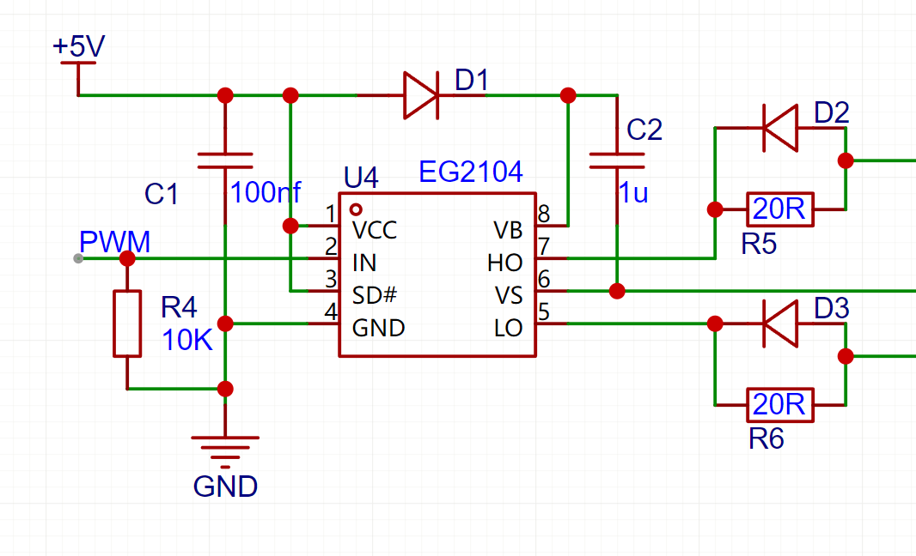
图2-2EG2104驱动芯片电路示意图

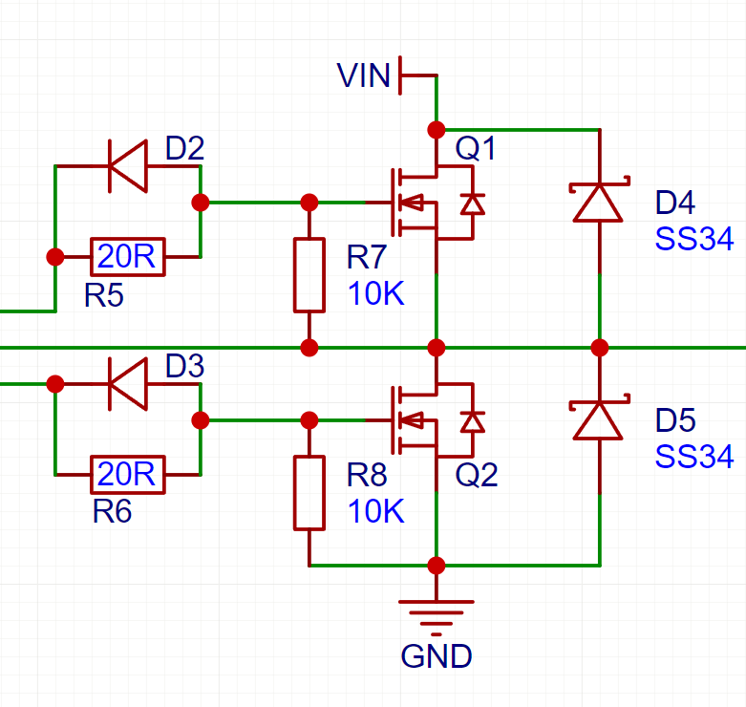
图2-3 MOS管整流电路示意图

3.稳压电源硬件设计实现

3.1最小单片机系统设计
本设计采用STM32F103C8T6构建最小单片机系统，包含3.3V LDO电源电路（AMS1117）、32.768kHz晶振时钟源、专用复位电路及JTAG调试接口，关键设计包括：电源滤波采用10μF钽电容并联0.1μF陶瓷电容，晶振走线实施包地处理，所有IO口配置100Ω限流电阻和TVS保护，PCB布局严格遵循模拟/数字地分割原则，为电源控制系统提供可靠硬件平台。
为了让STM32F103C8T6单片机系统运行更加稳定可靠，本设计在原有基础上进一步进行了优化。电源部分在芯片附近增加了多个小电容，可以有效减少电压波动带来的干扰；晶振电路采用合理布线方式，减少外界信号的干扰，提高时钟的稳定性。复位电路使用了保护电路，确保在启动或异常情况下不会误动作。为了方便程序烧录和调试，预留了调试接口。在电路板设计时，还特别注意将模拟信号和数字信号分开布线，避免它们相互干扰。

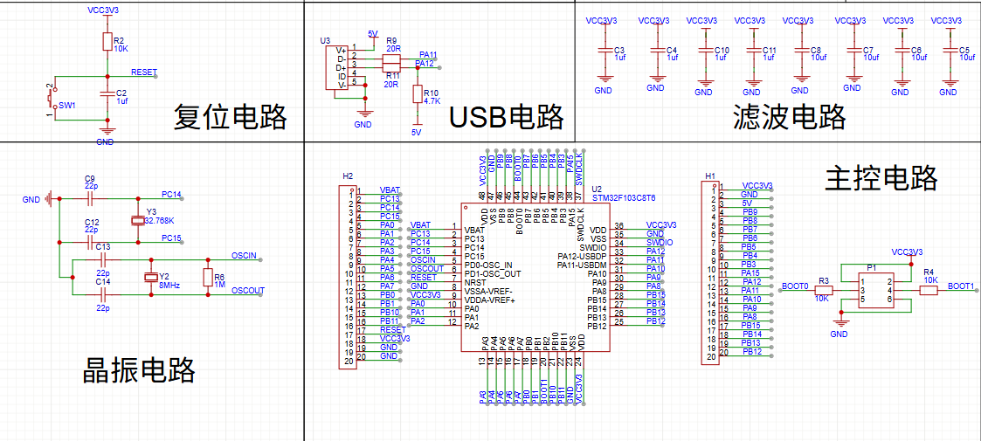
图3-1 最小系统板原理图

3.2主电路设计
本设计的主电路基于STM32F103C8T6微控制器构建，采用模块化架构，将控制核心、电源驱动、信号采样、人机交互与保护机制有机整合。STM32最小系统包括3.3V LDO稳压供电、晶振时钟、复位电路和调试接口，为系统稳定运行提供基础保障。半桥驱动模块利用IR2104芯片驱动上下桥臂MOS管，实现对输出电压的PWM控制；电压采样采用分压与运放缓冲组合方案，电流检测通过ACS712霍尔传感器完成，确保系统具备精确采集与反馈能力。
此外，电路还设计了包括LM393在内的过流保护机制，实时监测负载状态并在异常时快速响应，保障设备安全。辅助电源模块由7805和AMS1117等组成，分别提供+5V和+3.3V电压，确保各功能模块稳定供电。人机交互方面，通过OLED显示屏与矩阵按键实现数据查看和电压设定，用户可实时调控系统运行状态。整张电路图结构清晰、功能完整，具备良好的抗干扰性与可维护性，是实现数字可调稳压电源控制功能的核心硬件平台。

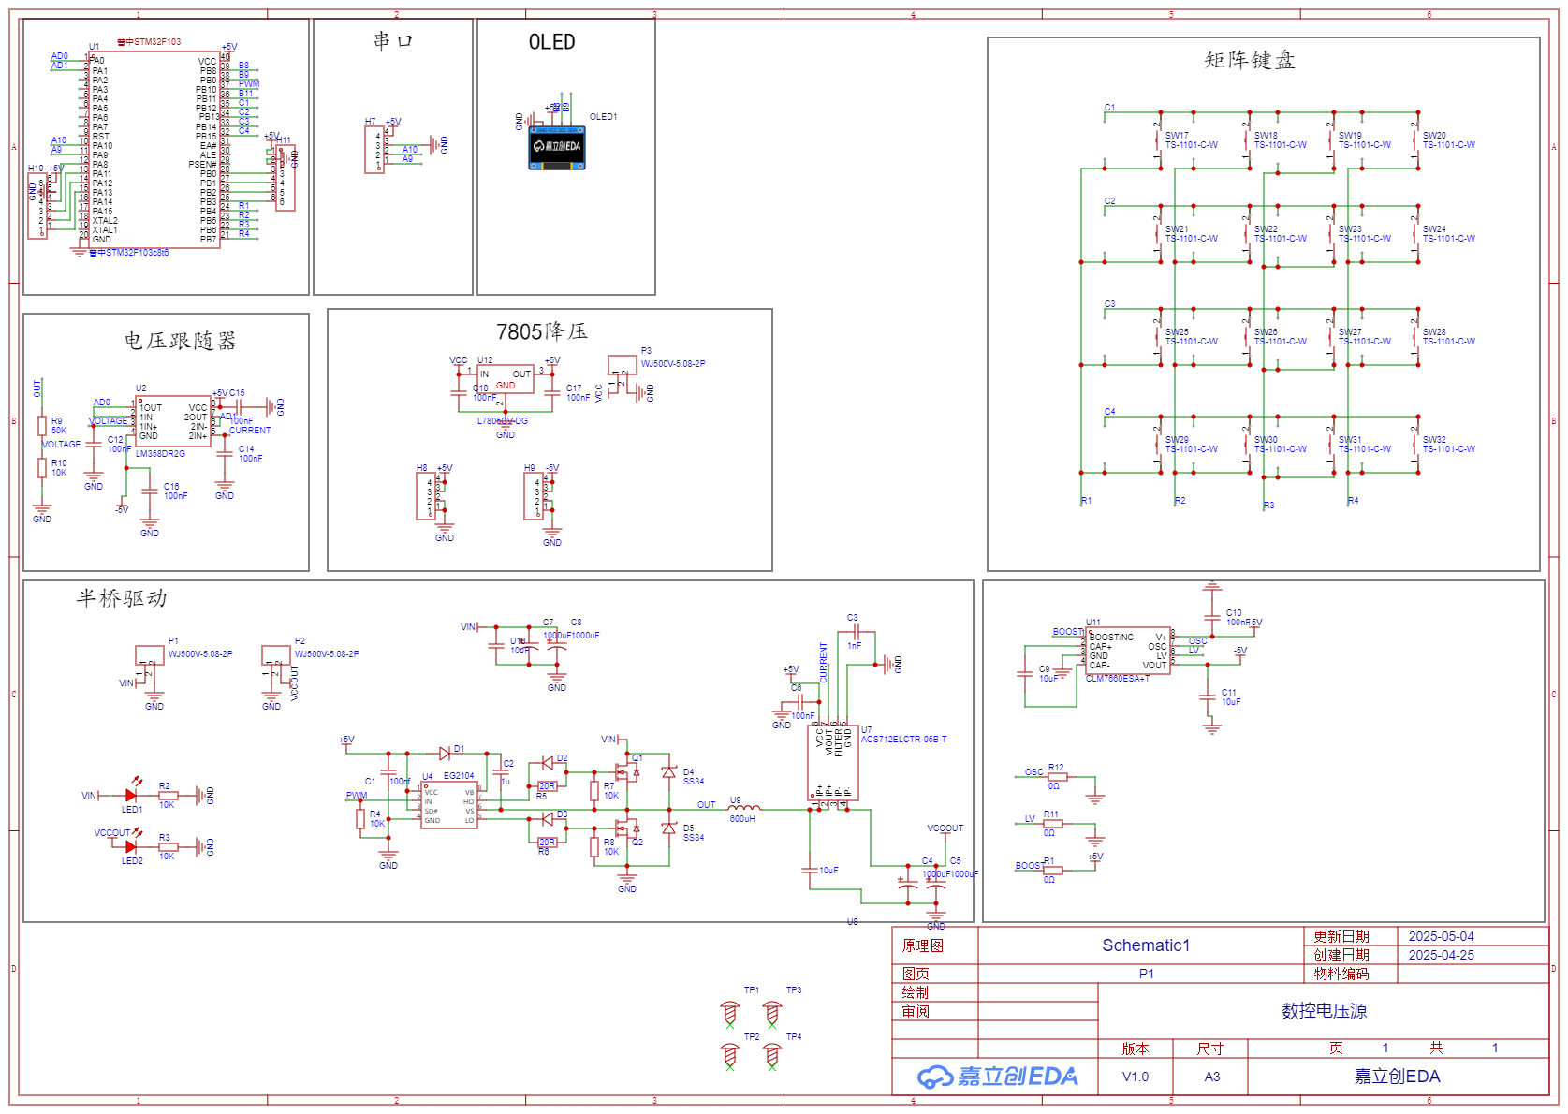
图3-2 主电路设计原理图

3.3采样电路设计
输出端电压经过电阻分压，因采集端输入阻抗过高，故再经过LM358运放电压跟随器，缓冲前后级电路，提高带负载能力和抗干扰能力，保证电压一致性。再经过主控STM32F103开发板ADC端口采集输出电压实现电压采样。
其详细电路设计如图3-3所示。
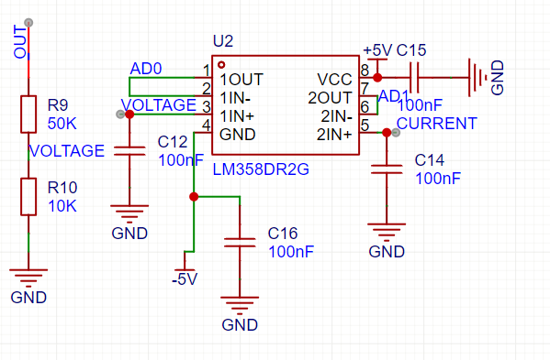
图3-3 电压跟随器模块

为实现对电源输出电流的实时监控与精确控制，系统采用了基于霍尔效应的电流传感器 ACS712 进行电流采样。该芯片能够直接检测穿过其内部导电路径的电流，并将其转换为与电流大小成线性关系的模拟电压信号，进而由单片机通过 ADC 进行数值采集和处理。
ACS712 内部集成了高灵敏度霍尔元件与信号调理电路，其输出电压在无电流输入时为中点电压2.5V，当检测到正向或反向电流时，输出电压分别上升或下降，变化幅度与电流大小成正比。以 ACS712-05B 型号为例，其灵敏度为 185mV/A，意味着每通过1安培的电流，输出电压将变化185毫伏。
电流检测电路主要由以下部分组成：
电流通道（IP+ 和 IP−）：将负载电流从主电路引入传感器内部，形成被检测电流路径。
输出端（OUT）：产生与实际电流相对应的电压信号，并连接至 STM32 微控制器的 ADC 输入通道进行采样。
电源端（VCC/GND）：提供稳定的+5V 工作电压以确保霍尔元件及其放大电路的正常工作。
滤波电容：在 VCC-GND 之间添加适当电容（如0.1μF）以抑制电源噪声，提升检测精度。
通过在程序中对 ADC 值进行换算，可以实时获取电源输出电流的数值，并显示在 OLED 模块上，同时可配合电流限值设置，实现过流保护功能。在实际应用中，该电流检测方案不仅简化了电路设计，提升了测量的线性度与安全性，也大大增强了系统的可靠性与抗干扰能力。
其详细电路设计如图3-4所示。
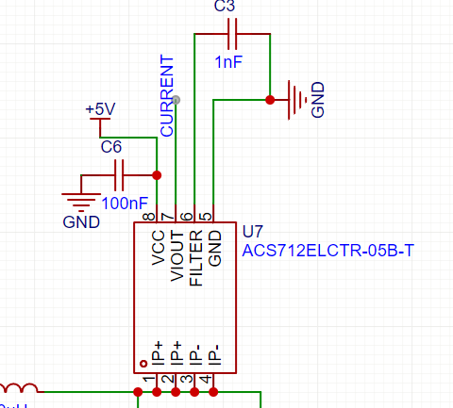

图3-4 电流采样器模块

3.4按键电路设计
矩阵键盘是一种常用的人机交互输入设备，通过将多个按键按照行列排列成矩阵形式，显著减少所需的I/O引脚数量，提高资源利用率。在本设计中，矩阵键盘采用4行×4列结构，共16个按键，分别用于电压设定、清零、模式切换等功能操作。每一行和每一列均连接到STM32的GPIO口，单片机通过轮询或中断扫描方式判断按键是否按下，并结合软件去抖处理，确保输入指令的稳定与准确。
在电路实现上，每个按键通过列与行的交叉连接形成独立的闭合回路，当某个按键被按下时，特定的行列组合被导通，单片机即可识别具体按键编号。该设计不仅节省硬件资源，还便于后期程序扩展与功能自定义，配合OLED显示模块可实时反馈用户的输入状态。矩阵键盘的稳定性和灵活性为电源系统提供了便捷、可靠的控制方式，是实现数字化参数输入的关键模块之一。
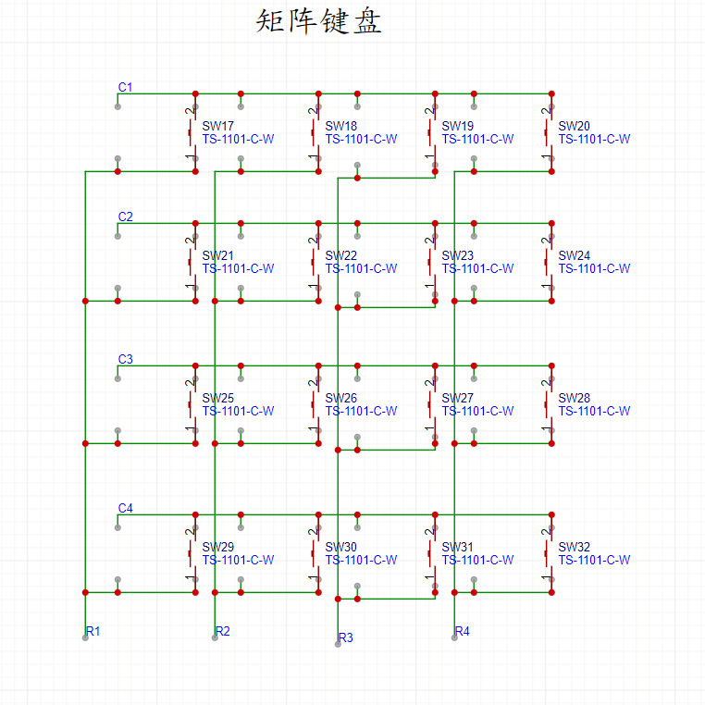
图3-5 矩阵按键

3.5辅助电源设计
本设计的辅助电源模块主要负责为系统中的控制芯片、显示模块、传感器以及驱动电路等提供稳定的低压直流供电，是整个数字稳压电源系统可靠运行的基础。主输入电压为外部提供的直流电压（如12V或更高），首先通过7805线性稳压芯片将输入电压稳压至+5V，供给如ACS712电流传感器、EG2104驱动芯片等器件使用。为了进一步为STM32F103C8T6和OLED模块提供所需的+3.3V电压，系统还配置了一颗AMS1117-3.3 LDO稳压器，通过将+5V再降压输出+3.3V，从而满足主控芯片和显示模块的工作电压需求。
在电源滤波方面，为了保证输出电压的纯净与稳定，7805和AMS1117稳压器的输入输出端分别并联了100μF电解电容和0.1μF陶瓷电容，实现宽频段滤波，抑制高频噪声和电源纹波。此外，电源模块还加入了防反接保护、TVS瞬态抑制二极管以及保险丝等安全元件，进一步提升系统的抗干扰能力与运行可靠性。整体辅助电源电路设计结构紧凑、供电稳定，能够为系统中各模块提供持续、高质量的电源支持。

4.稳压电源软件程序设计

4.1PI控制子程序设计
在本设计中，为实现对输出电压的精准调节与动态响应，采用了PI（比例-积分）控制算法作为闭环控制的核心。PI控制通过对输出电压的实时采样值与设定目标值之间的误差进行计算，利用比例项快速响应系统偏差，积分项用于消除稳态误差，从而控制PWM占空比调整输出电压。程序中将目标电压与实际采集值进行差值计算，传入PI控制函数后生成调整量，并通过更新PWM信号来驱动半桥MOS管导通时间，实现电压的稳定调节。
在子程序设计上，控制算法以定时器中断为驱动周期，确保控制频率稳定；同时通过变量存储当前误差和累积误差，按设定的Kp、Ki参数计算控制量。为防止积分饱和，程序中引入了限幅处理机制，对PWM输出范围进行限制，避免调节过冲。在整个系统运行中，PI算法保持对电压变化的快速响应与稳定调节，有效提升了电源系统在不同负载条件下的稳压性能和动态控制精度。
此项目中具体使用的是增量式PID，增量式PID控制是一种基于误差变化来计算控制输出增量的算法形式，其核心思想是通过当前误差与前两次误差的差值来动态调整控制量，从而避免了直接依赖目标值和输出值的绝对误差。在每个控制周期中，增量式PID根据设定Kp、Ki、Kd三个参数实现精准控制，其中Kp微分系数可达到提前响应的效果，Ki比例系数可快速达到目标值实现快速逼近的效果，Kd系数则影响相关的稳定性。根据文献资料和实验经验，本设计最终设定PID参数为Kp为5、Ki为1、Kd为0，采用当前增量式输出方式依据公式4-1编写代码，这种方法通过误差累加值反映输出与过去状态的关系并直接影响系统运行，其核心公式为：
Δu(k)+=Kp​[e(k)−e(k−1)]+Ki​e(k)+Kd​[e(k)−2e(k−1)+e(k−2)] （式4-1）

4.2按键检测程序设计
按键检测程序主要用于识别用户通过矩阵键盘输入的控制指令，实现如电压设定、清零、确认等功能。程序采用行列扫描法，逐行输出低电平并逐列读取电平状态，判断是否有按键被按下。为提高检测准确性，程序中加入了软件消抖处理，通过延时判断确保按键按下稳定后才认定有效输入。一旦检测到有效按键，程序将其对应的功能编号传递给主控制逻辑，用于触发相应的操作，如修改设定电压或切换工作模式。整个过程简单高效，确保系统操作的准确性与用户体验。

4.3主程序流程图设计

本设计中的线性稳压电源控制程序流程如图4-1所示，基于STM32F103系列单片机实现各功能模块的软件设计，电流和电压信号通过STM32内部A/D转换器经过LM358运放和ACS712处理后进行采集和处理，随后在0.96寸OLED显示屏上实时显示采样得到的负载电压、负载电流以及温度数据，单片机在完成信号采集后对电流数据进行分析并通过I/O口控制装置执行过流保护功能，同时驱动指示灯点亮和蜂鸣器鸣响以发出报警提示。主程序运行前进行初始化设置，随后判断当前输出模式，根据实时采集反馈的采集电压和电流数据与预设的电流阈值进行比对，以监测是否发生过流现象，若检测到超出设定值的情况，停止输出PWM占空比，若未检测到过流现象，则系统继续维持监测状态并保持运行。
开始
初始化STM32功能模块
输出电压采集
输出目标电压
异常：停止输出

PID控制调节电流
输出电流采集

图4-1 控制程序流程图

本程序设计了恒压输出模式，通过变量标志位告知单片机当前进入的模式并执行相应逻辑。
在硬件初始化部分，程序启动时会初始化STM32单片机的功能模块，包括GPIO配置、ADC（模拟数字转换器）初始化、USART（串口通信）初始化以及PWM（脉宽调制）输出的配置。这个部分为后续的数据采集与控制提供硬件支持，确保系统的正常工作。
在数据采集与处理部分，系统通过ADC采集输出电压、电流和温度等参数。具体来说，电压采样是通过运算放大器（LM358）和分压网络获取实际输出电压，电流采样则使用霍尔效应传感器ACS712，温度采样通过NTC热敏电阻实现。这些采集的数据会被送入处理模块进行处理与分析，为控制算法提供所需的实时数据。
控制算法部分则是系统的核心，通过PID（比例-积分-微分）控制算法调节输出电压。PID算法通过调整PWM占空比，使得输出电压始终保持在用户设定的目标值。程序中对PID算法进行了增量式实现，确保了系统在负载波动或输入电压变化时能够快速稳定地响应。
在用户交互部分，系统通过矩阵按键模块和OLED显示屏与用户进行交互。用户可以通过按键设定目标电压，并在OLED显示屏上实时查看输出电压、电流及其他状态信息。系统通过按键事件触发相应的功能，如调整电压、切换工作模式等，增强了用户对系统的控制体验。
通信模块是另一个重要部分，它实现了上位机与下位机之间的数据交换。通过USART串口通信协议，系统能够将实时数据（如电压、电流等）传输至上位机进行远程监控，并通过上位机界面展示系统的状态。此外，系统还支持将上位机的设置（如目标电压）传送到下位机，确保用户能够通过远程控制系统。
故障监测与报警功能用于提高系统的稳定性与安全性。系统能够实时检测过流、过温等异常情况，并通过中断处理程序进行及时响应。一旦发生故障，系统会停止输出，并通过OLED显示屏和上位机反馈错误信息，确保用户能够及时采取措施。

5.测试与总结

5.1输出电压测试
如图5-1所示，展示了功能齐全的电源及其显示输出参数的OLED屏幕。绿色PCB板上布置了多种元器件，包括EG2104，MOS管，LM358运放芯片，二极管，排针，输出端子；蓝色开发板上包括STM32微控制器、基本的PWM输出IO口，以及显示电压和电流读数的0.96寸OLED显示屏。
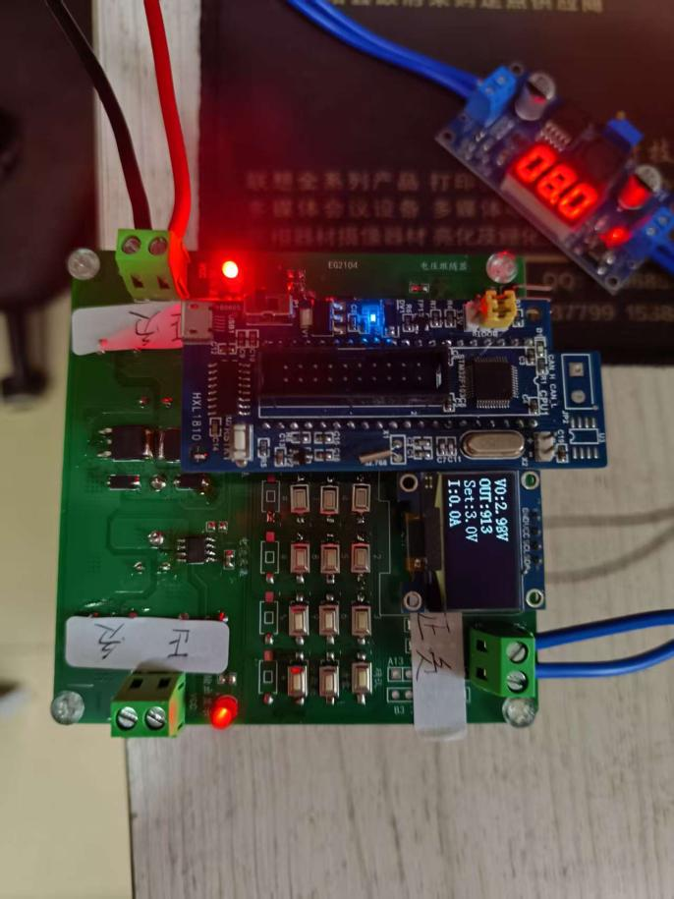
图5-1 实物通电运行图（设定电压3V）
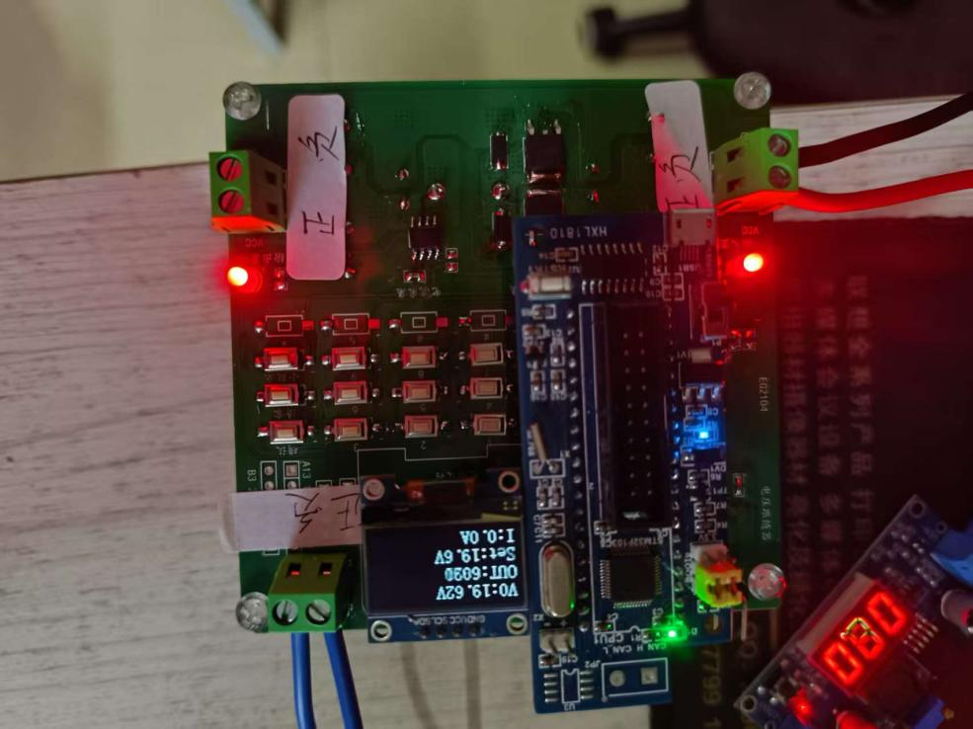
图5-2 输出电压值的变化图（电压设定增加到19.6V）
图5-2中OLED显示屏上第一行显示"V0:2.99V"，代表输出电压2.99V，满足精度误差；第二行显示"Out:1193"，代表输出PWM输出占空比为1193；第三行显示"Set:3.00V"代表电压设定值3V；第四行显示"I:0.0A"代表此时输出电流为0.0A。

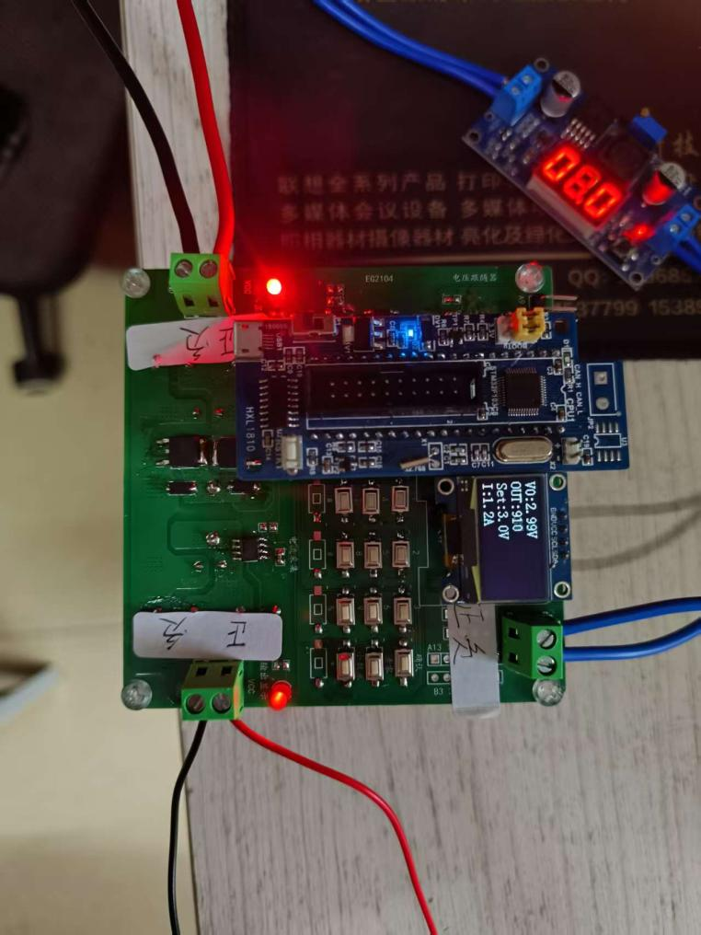
图5-2 输出电流的检测
图5-2中OLED显示屏上第一行显示"V0:2.99V"，代表输出电压3V左右，满足精度误差；第二行显示"Out:910"，代表输出PWM输出占空比为910；第三行显示"Set:3.00V"代表电压设定值3V；第四行显示"CUR:1.2A"代表此时输出电流为1.2A。

5.2上位机显示测试
本设计增加了电源上位机以实现数据采集功能，其界面如图4-5所示，用户可通过上位机直观获取输出电压、输出电流、输入电压以及实时温度等参数，下位机数据处理依赖关键子函数Usart（）和Printf（），将相关数据传输至上位机进行显示。
上位机通过串口通信与下位机（STM32控制的系统）进行数据交互，主要功能是实时监控电源的工作状态并显示相关参数，如电压、电流和温度。基于C#开发的图形化界面能够直观地展示这些实时数据，同时允许用户通过界面设置目标电压，并将其发送至下位机进行调整。系统还具备故障监测与报警功能，当通信中断或发生其他异常时，上位机会自动显示错误信息并进行相应处理，确保系统的稳定运行和及时反馈。
为验证设备参数调整的准确性，使用了电源数据采集上位机。该上位机通过扫描搜索可用串口并与下位机建立连接，确保通信的顺畅与稳定。界面设计简洁且直观，包含多个功能模块：连接窗口用于选择并连接串口设备，确保上位机与下位机之间的实时数据传输；数据监控窗口实时显示电源各项工作参数，帮助用户轻松掌握电源状态；故障信息窗口用于显示任何异常情况，如串口连接失败或数据丢失，及时向用户反馈并提供解决方案。界面布局注重用户体验，操作简便直观，使用户能够轻松进行电源监控、参数设置及故障排查。整体设计符合实际应用需求，极大提高了操作效率和系统的可用性。
电脑上位机与设备之间是USART通信，USART（通用同步异步收发器）是一种常见的串行通信协议，广泛应用于微控制器与外设之间的数据传输。它通过两条线路进行数据的发送和接收，可以在同步模式或异步模式下工作。异步模式无需共享时钟信号，适用于大多数应用场景。数据通过帧的形式传输，每帧包括起始位、数据位、可选的校验位和停止位。在STM32等微控制器中，USART支持灵活配置，包括波特率、数据位和停止位，使得设备间的通信变得高效且简单。它常用于微控制器与PC、传感器、无线模块等之间的通信，具备简单、成本低、资源占用少等优点。

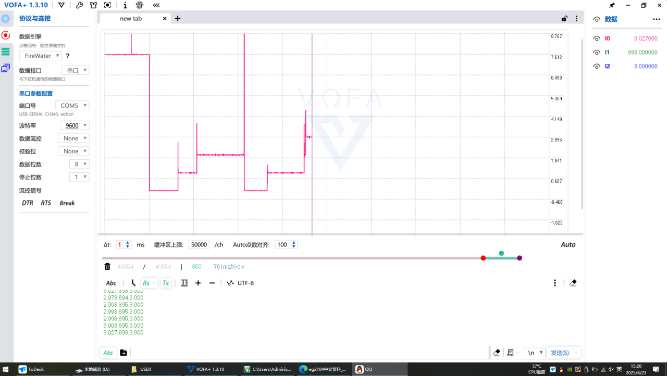
图5-3 上位机界面
在验证软件稳定性时，利用开发实验板搭建硬件测试平台，并通过JLink下载器将程序烧录至单片机Flash中，程序运行后的实测效果如图4-6所示。
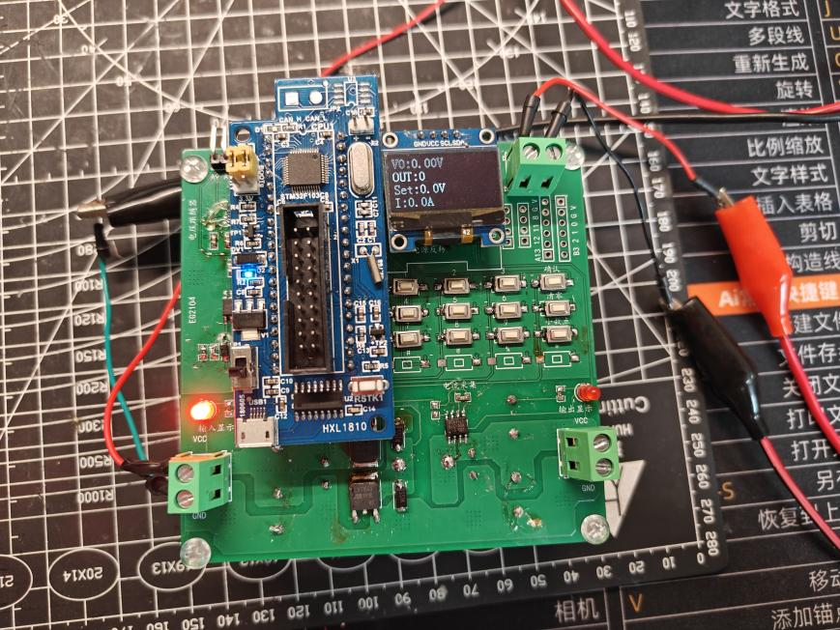
图5-4 实物样品实验
通过对比电路板显示数据与上位机数据发现其在误差允许范围内，证明软件能够准确反映电源的输出电压、电流和温度，同时通过硬件按键调节输出参数以满足不同供电需求，测试结果如图4-7所示。
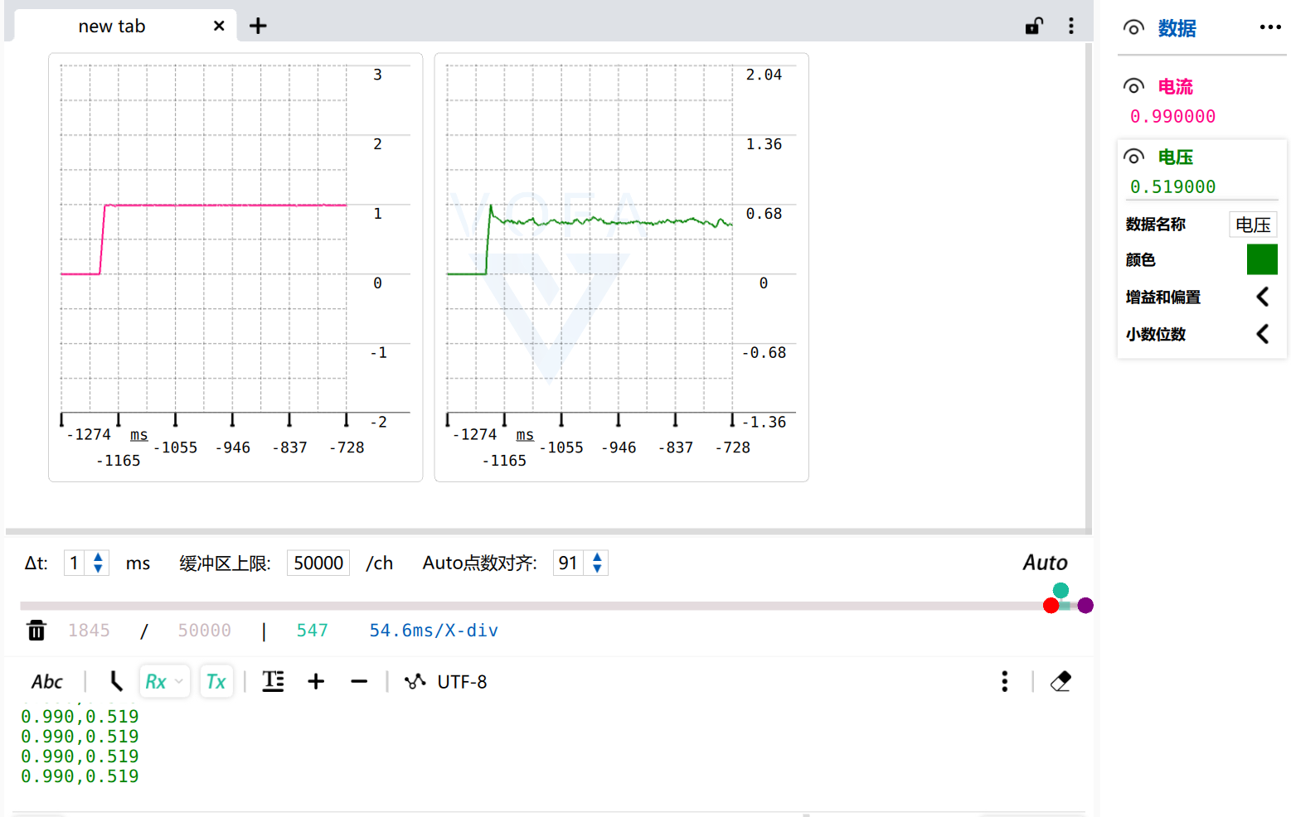
图5-5 上位机正常测试结果
上位机在点击连接按钮时会以默认波特率9600与下位机建立连接，若未检测到设备则监控窗口显示“请检查串口连接”，当串口正常连接后点击按钮即可实现数据传输，若传输过程中串口断开则故障信息窗口自动识别并显示连接异常提示，同时清零错误数据以确保下次传输正常运行。

总结与展望
本课题围绕一款基于STM32单片机的数字可调稳压电源系统展开了深入的设计与实现研究。通过采用线性稳压结构与数字控制手段相结合的方式，成功构建了一个具备电压电流调节、OLED数据显示、按键控制及过流过温保护等功能的智能电源平台。系统以STM32F103C8T6为控制核心，借助内置ADC或外接数模转换器实现对输出电压的精准控制，配合LM358运算放大器与IR7843 MOS管完成线性调整，并通过采样反馈机制保持输出的稳定性和响应速度。经过多次实验测试验证，该电源在不同负载和环境条件下均表现出良好的稳压效果与较高的调节精度，满足了预期的技术指标和功能需求。
尽管本设计已基本实现了预定目标，但仍存在优化空间。例如，由于采用线性稳压方式，在高压差输出条件下会出现较大功耗，未来可以考虑引入高效率的开关电源模块以提高整体能效。同时，系统功能也有进一步扩展的可能，如增加通信模块以实现远程控制和数据采集，或升级为多通道输出结构以适应复杂应用场景。此外，通过改进硬件布局与结构集成，亦可提升整机的便携性与工程实用性。综上所述，本设计不仅为数字可调电源的开发提供了实践基础，也为后续在智能化电源系统方向的研究与应用奠定了良好的平台。
在项目开展过程中，作为本科生，在电路设计与系统稳定性实现方面遇到了诸多技术挑战。通过本次毕业设计，不仅深化了对专业理论知识的理解，更重要的是培养了将理论知识转化为工程实践的能力。这次宝贵的科研实践经历，不仅显著提升了本人的专业技能和解决问题的能力，也为未来的学术研究和职业发展奠定了坚实的基础。整个设计过程所积累的经验和方法论，将对本人后续的学习和工作产生深远而积极的影响。

致 谢
在本次毕业设计的过程中，深知这一切的完成离不开许多人的支持与帮助。首先，要感谢的指导教师，感谢他在整个过程中给予细致的指导与耐心的教诲。每当遇到困难时，老师总能在第一时间给予宝贵的意见与建议，使能够及时调整设计思路，确保设计的正确性和科学性。通过这次毕业设计，不仅提升了自己的专业能力，也更加深刻地理解了电路设计的复杂性与挑战。
此外，在查阅相关文献的过程中，对数字电源技术有了更深入的理解。论文中所研究的基于STM32的线性稳压电源设计，涵盖了从电路分析到系统调试的全过程。通过这次设计，不仅学会了如何在实际中运用所学知识，还提升了自己解决工程问题的能力。在电路设计、焊接和调试等过程中，遇到的每一个问题都促使不断思考，积累了宝贵的实践经验。
回顾整个毕业设计的过程，每一步的进展都凝聚了个人的努力与思考。通过本次设计，更加深刻地认识到理论与实践的紧密联系，也体验到了从书本到实践的转变带来的挑战与成就感。未来的工作与学习中，将以此次设计为起点，继续学习与探索，不断提升自己的专业水平，为未来的发展打下坚实的基础。

参考文献
[1]Frost R,Rosa L D N,Kristiansson P,et al.Automating the setup and control of the pre-sample charge measurement system at the Lund Ion-beam Analysis Facility[J].Nuclear Inst.and Methods in Physics Research,B,2020(464):84-88.
[2]Zhang X,Yang P.Stable Power Supply Control of Numerical Control Based on Single Chip Microcomputer[J].Journal of Artificial Intelligence Practice,2021,4(2):48-84.
[3]Vivek J,Kanagachidambaresan R G.Intelligent Single-Board Computer for Industry 4.0:Efficient Real-Time Monitoring System for Anomaly Detection in CNC Machines[J].Microprocessors and Microsystems,2022(93):579-598.
[4]Weihua C,Aijun W.Research and Design of Microgrid Simulation System Based on Single Chip Microcomputer[J].Journal of Physics:Conference Series,2023,2456(1):47-123.
[5]Guangyuan Z,Chen C,Xinling D,et al.Acceleration and deceleration control algorithm of CNC system based on deep neural network reinforcement learning and MCU[J].Journal of Intelligent&Fuzzy Systems,2024,46(2):5165-5174.
[6]黄亚辉.智能化趋势下的单片机数控直流电源系统设计与实现[J].电子制作,2024,32(15):95-98.
[7]陈凯.基于单片机的数控直流稳压电源[J].现代盐化工,2023,50(04):47-49.
[8]常虎,庞帅.0～30 V可调数控直流稳压电源设计[J].设备管理与维修,2023(14):25-27.
[9]戴文俊,胡艳丽,阚绪月.基于STM32的数控可调直流电源设计[J].兰州文理学院学报（自然科学版）,2023,37(04):74-78.
[10]罗星扬,傅忠云.基于RISC-V的数控电源与直流负载一体机设计[J].电子设计工程,2022,30(17):64-68.
[11]刘倩倩.基于STM32单片机的数控线性直流稳压电源设计[J].机械管理开发,2021,36(12):7-9.
[12]黄忠静,李广兴.基于AD5242数字电位器的数控直流稳压电源设计[J].光源与照明,2021,(10):77-79.
[13]刘雪飞,王建林.基于51单片机的数控直流稳压电源制作[J].电子世界,2019(10):50-51.
[14]钟成,池尚霏.基于单片机的数控直流稳压电源的设计与实现[J].现代信息科技,2019,3(03):38-39+42.

